作业须知：请特别注意截止时间，老师会在教学系统里多设定一周，以防止因系统不稳定而导致有的同学未能及时提交，请同学们务必提早一周提交。超过截止时间将不再收取作业，请不要通过*Email*发送作业。

1. 用命令行打印HOME、PATH、SHLVL、LOGNAME变量的值。

echo HOME=$HOME

echo PATH=$PATH

echo SHLVL=$SHLVL

echo LOGNAME=$LOGNAME

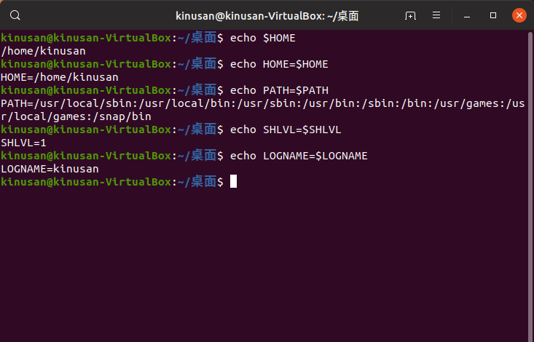

2. 请用中文解释Shell脚本程序，并说明运行结果：

#!/bin/sh

Clear

select item in Continue Finish

do

case “$item” in

Continue) ;;

Finish) break ;;

\*) echo “Wrong choice! Please select again!” ;;

esac

done

清屏

从Cointinue 和Finish中选择项目

如果是Continue，即输入1，继续循环

如果是Finish,即输入2，跳出循环，

如果输入1、2以外内容，提示错误：“Wrong choice! Please select again!”

Easc标记case块结束

Done结束程序

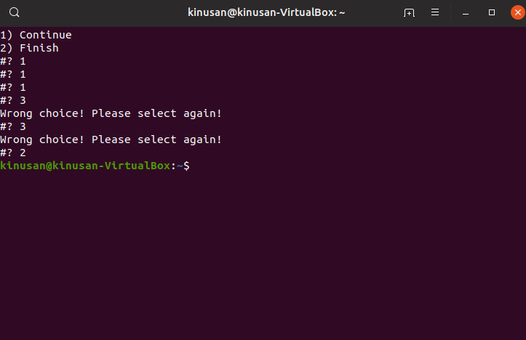

3. 阅读下列Makefile 并用中文说明其含义。

=========Makefile1=========

export Top:=${shell pwd}

export Src:=$(Top)/src/

export Include:=$(Top)/include/

export Build:=$(Top)/build/

all:

@$(MAKE) -C $(Src)

install:

@cp $(Build)/test $(Top)

clean:

@-rm -rf $(Build) $(Top)/test

All：

在当前工作目录下的src文件夹内执行make命令并将工作目录改为src

Install：

将工作目录下的/build/test文件复制到工作目录下

Clean：

强制删除工作目录下的build文件夹内的内容和当前工作目录下test，即删除所有编译文件

========= Makefile2=========

all:main.o test4.o

@mkdir -p $(Build)

@mv \*.o $(Build)

$(MAKE) -C $(Src)/dir1

$(MAKE) -C $(Src)/dir2

$(CC) -o $(Build)/test $(Build)/\*.o $(Build)/dir1/\*.o $(Build)/dir2/\*.o

main.o :

$(Include)/func.h

$(CC) -c main.c -I$(Include)

all：

指定依赖文件main.o，test4.o

当前工作目录下新建build文件夹

把.o文件移动到build文件夹下

在当前工作目录下的src/dir2文件夹内执行make命令并将工作目录改为src/dir2

Gcc编译并链接当前工作目录下build文件夹、build/dir1、build/dir2下的.o文件添加func.h的依赖并用gcc编译main.c文件获得main.o